MOJA MAŁA OJCZYZNA
Test przykładowy

Imię i nazwisko: ............................................................................................ liczba pkt: ............

ZAPRASZAMY do rozwiązania testu, który składa się z 30 zadań zamkniętych, z których należy wybrać wyłącznie jedną, właściwą. Jej oznaczenie literowe należy zakreślić kółkiem.
Na rozwiązanie testu przeznaczono 45 minut.
Za każdą prawidłową odpowiedź przyznawany jest jeden punkt. POWODZENIA !!!

1.. W którym roku został utworzony powiat wałbrzyski:

a. 1999,
b. 1998,
c. 1997,
d. 2000 ?

2.. Ile gmin liczy współczesny powiat wałbrzyski:

a. 5,
b. 8
c. 7,
d. 9 ?

3.. Jedna z wymienionych gmin powiatu wałbrzyskiego wcześniej należała do powiatu kamiennogórskiego, która:

a. Boguszów-Gorce,
b. Czarny Bór,
c. Szczawno Zdrój
d. Stare Bogaczowice ?

4.. Który z wymienionych parków krajobrazowych znajdujących się na terenie powiatu wałbrzyskiego utworzono najwcześniej:

a. Książański Park Krajobrazowy,
b. Sowiogórki Park Krajobrazowy,
c. Park Krajobrazowy Sudetów Wałbrzyskich ?

5.. Która z miejscowości powiatu wałbrzyskiego należała w przeszłości do zakonu cystersów z Henrykowa:

a. Walim,
b. Wałbrzych,
c. Stare Bogaczowice
d. Boguszów-Gorce ?

6.. Już przed 1939 rokiem odczuwalny był zbliżający się kres naturalnego bogactwa - węgla. W którym roku zaprzestano wydobywania węgla w Wałbrzychu:

a.1996,
b.1998,
c.1997
d. 1999 ?

7.. Wałbrzych – drugie pod względem ilości mieszkańców miasto Dolnego Śląska na przestrzeni wieków posiadało różne nazwy. Wskaż nazwę najstarszą:

a. Waldenberc,
b. Waldenburg,
c. Borowieck
d. Wałbrzych.

8.. W czasie drugiej wojny światowej na obszarze Dolnego Śląska, w tym także powiatu wałbrzyskiego, działały filie obozu koncentracyjnego Gross-Rosen (Rogoźnica). W której z miejscowości znajduje się cmentarz-mauzoleum, na którym pochowano zwłoki ok. 20.000 więźniów:

a. Rzeczka,
b. Sokolec,
c. Walim,
d. Mieroszów ?

9.. Władze miejskie Mieroszowa sprawują swój urząd w zabytkowej kamienicy:

a. "Pod Zegarem",
b. dawnego ratusza,
c. „Pod Jeleniem”
d. "Pod Kotwicą".

10.. Który ze średniowiecznych zamków piastowskich powiatu wałbrzyskiego jest najwyżej położonym tego typu obiektem w Polsce:

a. Grodno,
b. Radosno,
c. Nowy Dwór
d. Rogowiec ?

11.. Na mocy reformy administracyjnej w Prusach miasta zyskały samorząd miejski. W którym roku Wałbrzych stał się miastem samorządowym:

a. 1809,
b. 1810,
c. 1811.
d. 1812 ?

12.. Przepływający przez Szczawno Zdrój potok to:

a. Soliczanka,
b. Szczawnik,
c. Ogorzelec,
d. Bystrzyca.

13.. Miasto Boguszów- Gorce obchodzi w tym roku jubileusz swojego powstania. Który?:

a. 50,
b. 75,
c. 100
d. 150 ?

14.. W latach 1908-1911 w Szczawnie Zdroju został wybudowany największy, wówczas, hotel na Śląsku - "Schlesische Hof". Jego obecna nazwa to:

a. "Grand Hotel",
b. sanatorium "Dom Zdrojowy",
c. "Słoneczna Polana",
d. „Zacisze”.

15.. W roku 1862 w Szczawnie Zdroju urodził się laureat literackiej nagrody Nobla w 1912 roku - Gerhart Hauptmann. Dom, w którym przyszedł na świat to:
a. dawne sanatorium "Korona Piastowska",
b. sanatorium "Dąbrówka",
c. hotel "Lorien"
d. gospoda „Pod Wieżą”.

16.. W latach 1951 - 1960 mieszkał w Sokołowsku i w Mieroszowie wybitny polski reżyser filmowy:

a. Andrzej Wajda,
b. Krzysztof Kieślowski,
c. Krzysztof Zanussi
d. Krzysztof Krauze.

17.. Jak nazywała się, zmarła w zeszłym roku, znakomita znawczyni regionu wałbrzyskiego, długoletnia kierowniczka „Biblioteki Pod Atlantami”, represjonowana podczas stanu wojennego działaczka „Solidarności”, jurorka i jedna z pomysłodawczyń niniejszego konkursu:

a. Eufrozyna Piątek,
b. Zofia Sikora,
c. Marianna Pisarska,
d. Elżbieta Kwiatkowska- Wyrwisz ?

18.. 26 czerwca 1873 roku w starym zamku Ruthin w pólnocnej Walii przyszła na świat jasnowłosa dziewczynka, zwana pieszczotliwie Stokrotką (Daisy). W latach późniejszych mieszkała między innym w zamku Książ. Jak naprawdę nazywała się ta kobieta:

a. Maria Cornwallis-West,
b. Daisy Maria Pszczyńska,
c. Olivia Fitz-Patrick,
d. Martha Olivia von Pless ?

19.. 14 lat temu został wyremontowany pierwszy wałbrzyski biurowiec należący w XIX do właścicieli fabryki porcelany na Starym Zdroju. Jak nazywał się właściel tej fabryki:

a. Gustaw Alberti,
b. Carl Krister,
c. Maksymilian Hochberg
d. Carl Tielsch ?

20.. Najstarszym zabytkiem sakralnym Wałbrzycha jest:

a. kościół pw.św. Anny,
b. kościół pw. Matki Boskiej Bolesnej,
c. kościół pw. Matki Boskiej Nieustającej Pomocy
d. kościoł pw. św. Aniołów Stróżów.

21.. Ile zamków wspólcześnie znajduje się na terenie Wałbrzycha:

a. 1,
b. 3,
c. 4,
d. 6 ?

22.. W czerwcu 1509 roku majątek Książa został nabyty przez znany na Śląsku ród:

a. Hochbergów,
b. Czettritzów,
c. Szaffgotschów,
d. Hohenzollernów ?

23.. Co przedstawia współczesny herb Wałbrzycha:

a. na czerwonym polu drzewo liściaste - dąb, z dwoma pagórkami w tle,
b. grupę drzew iglastych,
c. studnię z chochlą,
d. pół dębu i pół orła ?

24.. W której miejscowości powiatu wałbrzyskiego odbywa się raz w roku festyn rekreacyjny pod nazwą Dolnośląski Festiwal Zupy:

a. Czarnym Borze,
b. Jedlinie Zdroju,
c. Głuszycy,
d. Jugowicach ?

25.. Najwyżej położony rynek w Polsce znajduje się w:

a. Boguszowie-Gorcach,
b. Mieroszowie,
c. Wałbrzychu,
d. Nowej Rudzie.

26.. Jednym z cenniejszych zabytkowych obiektów sakralnych powiatu wałbrzyskiego są drewniane kościoły. W których miejscowościach, obiekty te przetrwały do dziś:

a. Dziećmorowicach, Michałkowej, Unisławiu Śląskim,
b. Niedźwiedzicy, Olszyńcu, Kamieńsku,
c. Grzmiącej, Rybnicy Leśnej, Sierpnicy,
d. Sokołowsku, Starych Bogaczowicach, Olszyńcu ?

27.. Najwyższym szczytem Gór Wałbrzyskich jest:

a. Chełmiec,
b. Waligóra,
c. Wołowiec,
d. Borowa.

28.. Przedstawiony na poniższym zdjęciu obiekt powstał w wieku:

a. XVII,
b. XVIII,
c. XIX,
d. XX.

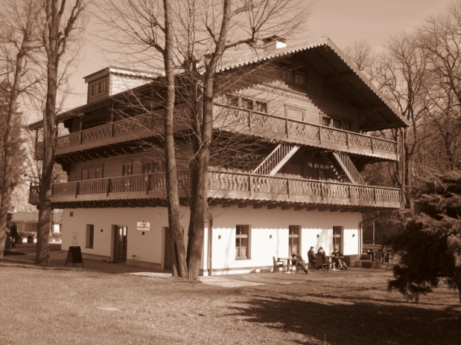

29.. Przedstawiony na zdjęciu obiekt znajduje się w gminie:

- Mieroszów,
- Walim,
- Czarny Bór,
- Głuszyca.

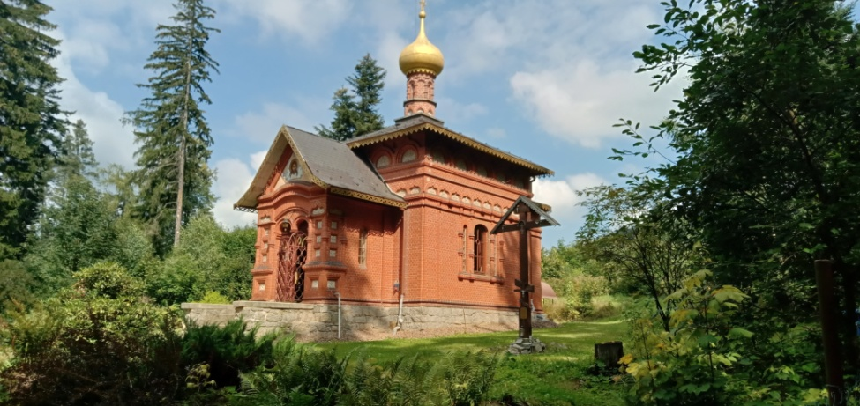

30.. Kościół znajdujący się na zdjęciu to najstarszy tego typu obiekt w obecnej formie znajdujący się w:

- Wałbrzychu,
- Starych Bogaczowicach,
- Głuszycy,
- Jedlinie- Zdroju.

